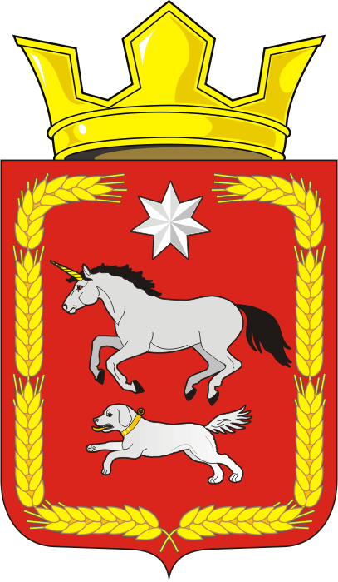
СОВЕТ ДЕПУТАТОВ муниципального образования
КАИРОВСКИЙ СЕЛЬСОВЕТ саракташскОГО районА
оренбургской области
ЧЕТВЕРТЫЙ созыв

Р Е Ш Е Н И Е
пятнадцатого внеочередного заседания Совета депутатов
муниципального образования Каировский сельсовет
четвертого созыва

24 января 2022 года с.Каировка № 65

О внесении изменений и дополнений в решение Совета депутатов Каировского сельсовета Саракташского района Оренбургской области №51 от 22.10.2021 года «Об утверждении Положения о порядке оплаты труда лиц, замещающих муниципальные должности и должности муниципальной службы муниципального образования Каировский сельсовет Саракташского района Оренбургской области»

В соответствии со статьей 144 Трудового кодекса Российской Федерации, Федеральным законом от 02.03.2007 № 25-ФЗ "О муниципальной службе в Российской Федерации", статьи 16 Закона Оренбургской области от 12.09.1997 № 130/32-ОЗ "О статусе выборного должностного лица местного самоуправления", решением Совета депутатов Каировского сельсовета «О бюджете муниципального образования Каировский сельсовет Саракташского района Оренбургской области на 2022 год и на плановый период 2023 и 2024 годов», Уставом муниципального образования Каировский сельсовет Саракташского района Оренбургской области, в целях обеспечения социальных гарантий работникам органов местного самоуправления Каировского сельсовета Саракташского района Оренбургской области.

Совет депутатов Каировского сельсовета

РЕШИЛ:
1. Проиндексировать с 1 января 2022 года на 7,0 процентов размеры должностных окладов лиц, замещающих муниципальные должности и лиц, замещающих должности муниципальной службы муниципального образования Каировский сельсовет Саракташского района Оренбургской области.

2. Внести изменения и дополнения в решение Совета депутатов Каировского сельсовета Саракташского района Оренбургской области №51 от 22.10.2021 года «Об утверждении Положения о порядке оплаты труда лиц, замещающих муниципальные должности и должности муниципальной службы муниципального образования Каировский сельсовет Саракташского района Оренбургской области», Приложение к Положению о порядке оплаты труда изложить в новой редакции согласно приложению 1 к настоящему решению.

3. Настоящее решение вступает в силу со дня его обнародования, и распространяется на правоотношения, возникшие с 1 января 2022 года, подлежит размещению на официальном сайте муниципального образования Каировский сельсовет Саракташского района Оренбургской области.

4. Контроль за исполнением данного решения возложить на постоянную комиссию Совета депутатов сельсовета по бюджетной, налоговой и финансовой политике, собственности и экономическим вопросам, торговле и быту, сельскому хозяйству (Шлома Л.Н.)

Председатель Совета депутатов сельсовета О.А. Пяткова

Глава муниципального образования
Каировский сельсовет А.Н.Логвиненко

Разослано: прокурору района, места для обнародования, официальный сайт бухгалтерия, в дело.

Приложение 1
к Положению о порядке оплаты труда

Единая схема
должностных окладов лиц, замещающих муниципальные должности и лиц, замещающих должности муниципальной службы муниципального образования Каировский сельсовет Саракташского района Оренбургской области

N п/п | Наименование должности | Денежное вознаграждение (должностные оклады)  (руб.)
1 | Глава муниципального образования | 12323
2 | Специалист 1 категории | 7394
3 | Специалист 1 категории | 7394
4 | Специалист 2 категории | 6163

